МИНИСТЕРСТВО ОБРАЗОВАНИЯ И НАУКИ КРАСНОДАРСКОГО КРАЯ
ГОСУДАРСТВЕННОЕ ОБРАЗОВАТЕЛЬНОЕ УЧРЕЖДЕНИЕ СРЕДНЕГО ПРОФЕССИОНАЛЬНОГО ОБРАЗОВАНИЯ «БРЮХОВЕЦКИЙ АГРАРНЫЙ КОЛЛЕДЖ» КРАСНОДАРСКОГО КРАЯ

Методическая разработка урока по дисциплине «Иностранный язык» (немецкий)
Тема урока «Предприятие»
Автор: Чернякова Любовь Вячеславовна, ГБОУ СПО «Брюховецкий аграрный колледж» Краснодарского края преподаватель иностранных языков, высшая категория
Телефон: 8 918 328 1234
e-mail: yershova2013@yandex.ru

Одобрена  на заседании цикловой (предметной) комиссии  ОГСЭД РИЯЗ  Протокол № 6 от «01» февраля 2013 г.  Председатель ЦК  ___________ Л.В. Чернякова | Утверждаю  Зам директора по УР  ГБОУ СПО «БАК» КК  _______________________ А.В. Бескоровайный  «____» _____________2013 год

Содержание
Введение
- Теоретическая часть
  - Подготовка преподавателя
  - Подготовка студентов
- Практическая часть
  - Методика проведения занятия
  - Поурочный план
Заключение
Приложение
Введение
Методическая разработка урока «Предприятие» представляет собой проведения комбинированного урока иностранного языка с применением современных педагогических технологий: мультимедиа, аудио, видео - курсов, способствует индивидуализации обучения, развивает мотив речевой деятельности, оказывает эмоциональное воздействие на студентов, и, в конце концов, повышает эффективность обучения иностранному языку.
Выбор темы открытого урока неслучайный. Осознанно значимы приобретённые знания, а также контроль навыков и умений устной речи студентов по данной теме. Задания, используемые на занятии, осуществлялись на перспективу. Никакое обучение не может быть эффективным без активного участия самих обучаемых. Успешность обучения, как известно, зависит от многих факторов, и среди них особую роль играет общее отношение к предмету, интерес, ситуативно развивающиеся положительные эмоции. В целях лучшего управления учебной деятельностью, побуждения к целенаправленной активной деятельности студентов заранее было дано домашнее задание подготовка презентации предприятий различных форм собственности. Это позволило обеспечить состояние заинтересованности, увлечённости, а также стимулировать интеллектуальность, активность студентов. Формированию интеллектуальных качеств личности студента помогает необычность, нестандартность формы изложения материала. Данная методическая разработка может быть использована в качестве образца при планировании урока иностранного языка с применением инновационных технологий.

- ТЕОРЕТИЧЕСКАЯ ЧАСТЬ
МЕТОДИКА ПОДГОТОВКИ К ЗАНЯТИЮ
1.1Подготовка преподавателя:
- отбор учебного материала,
- создание слайдов по теме в программе PowerPoint,
- подбор видеоматериала,
- определение форм, приёмов работы со студентами,
- постановка определённых целей и задач.

1.2Подготовка студентов:
- знание лексического, грамматического материала,
- подготовка презентаций,
- готовность вести диалог.

2. Практическая часть
Методика проведения замятия

2.1. Организационная часть:
- приветствие,
- рапорт дежурного,
- беседа в режиме Преподаватель → С 1, С 2, С 3.
- сообщение темы, целей занятия,
- мотивация на успешную работу.
Название темы урока «Предприятие», план занятия даны на слайдах. Рапорт дежурного проводится на каждом уроке, поэтому является для студентов делом привычным и посильным. Используя методику вовлечённого обучения, в речевую ситуацию постепенно привлекаются и другие студенты. Проводится решение задания ответить на конкретные вопросы, связанные с будущей профессией студентов. Языковой барьер студентами группы преодолён достаточно быстро и легко, так как максимально учитывается внутренняя инициатива обучаемого, поощряется импровизация, инициатива, нет никакого давления со стороны преподавателя. Сообщается тема, цели занятия.
При изучении дисциплины применяются мультимедийные презентации, которые являются вспомогательным средством обучения и дают систематизированные основы практических знаний по дисциплине, концентрируют внимание студентов на наиболее сложных вопросах грамматического строя иностранного языка. Методическое построение и содержание каждой мультимедийной презентации, устанавливают взаимосвязи и обеспечивают согласованность между практическими занятиями и самостоятельной работой студентов.

2.2. Повторение.
На данном этапе урока студентам предлагается повторить лексический материал по специальности. Для этой цели предварительно были размещены на слайде слова и словосочетании. Проводится аналитическое чтение. Параллельно с проверкой знания слов и словосочетаний проводится и фонетическая зарядка, что позволяет вовлечь всех студентов в речевую деятельность. Аудирование используется как средство обучения при ознакомлении учащихся с новым языковым, речевым материалом. Преподаватель выбирает приемы ознакомления учащихся с новым материалом, руководствуясь принципами и правилами, из них вытекающими.

2.3. Практика чтения.

Немаловажным условием на уроке иностранного языка является вовлечение в активную учебную деятельность всех студентов. Это становится возможным, если применить приём одновременного выполнения однотипного или одного задания. Для этого студентам предлагается прослушать два раза диалог, имея перед глазами его распечатку. Преподавателем проводится пояснение методического смысла приёма работы с текстом, так как проговаривание вслух является приемлемой формой отработки произношения. Следующим приёмом является чтение диалога по ролям. При выполнении данного задания осуществляется целенаправленное управление процессом усвоения знаний, отработки навыков чтения.

2.4. Практика навыков работы со текстом по специальности.

На данном этапе урока используется приёмы просмотрового чтения, выборочного перевода выражений из текста, что позволяет подключить дополнительные резервы личности, разный уровень интеллектуальной одарённости, обусловленные повышенной мотивацией студентов.

2.5. Практика навыков устной речи но теме.

Презентация предприятий различных форм собственности.
Используемая на данном этапе урока ролевая игра «активизирующей модели», ориентирована на повышение уровня познавательной активности студентов за счёт включения в учебный процесс проблемной ситуации («Заинтересуйте инвестора»), опоры на познавательные потребности и познавательную мотивацию. Студентами подготовлены презентации предприятий различных форм собственности, созданные в программе Power Point. В целом психологически комфортный режим работы в игровой форме и способствовал более глубокой личностной вовлечённости студентов в учебный процесс и соответственно оказал влияние на более полное раскрытие его потенциальных, интеллектуальных возможностей. Выполнение данного учебного задания позволяет использовать общедидактический приём «от доступности до высокого уровня трудности».

Заключение.
В ходе всего урока студенты благодаря использованию мультимедийной технологии, работали активно, а выполняемая ими работа была им очень интересна. Вариативность содержания темы «Предприятие» заключалась не только в подходе и отбору языкового материала, а в необходимости развития речевых умений владения иностранным языком в профессиональной сфере. На предыдущем уроке перед студентами была поставлена задача: подготовить презентации и в ходе ролевой игры привлечь иностранные инвестиции для развития предприятий различных форм собственности. С поставленной задачей справились. Начатая работа будет продолжена, т.к. конечной целью является владение иностранным языком для общения в профессиональной сфере, учитывая Европейские требования к специалистам.
Используемые игровые моменты позволили отойти от привычных стереотипов, обеспечить состояние заинтересованности, увлечённости, продолжить формирование интеллектуальных качеств личности студента, а также стимулировать интеллектуальную активность студентов, а используемые слайды позволили доходчиво и эффектно преподнести учебный материал.

ПРИЛОЖЕНИЕ
План
двухчасового занятия
Предмет: « Иностранный язык» (немецкий)
Тема занятия: УЧЕБНАЯ РЕЧЕВАЯ ДЕЯТЕЛЬНОСТЬ
Тип занятия: комбинированный урок
Цель занятия | учебная: обобщить и систематизировать изученный материал по теме «Предприятие», практиковать в навыках устной речи  воспитательная: прививать интерес к изучению дисциплины, формировать общекультурные ценности  развивающая: развивать навыки чтения , письма, восприятия речи на слух  деятельностная: уметь употреблять лексический, грамматический материалы
Межпредммежпред  метные связи | обеспечиваемые: уже ранее изученным материалом  обеспечивающие: развитие навыков практического владения иностранным языком и качество подготовки студентов и будущих специалистов

ОБЕСПЕЧЕНИЕ ЗАНЯТИЯ

Наглядные пособия: раздаточный материал по теме, презентации
______________________________________________________________________
Технические средства обучения: компьютер, мультимедийный проектор
Оснащение: презентации в программе PowerPoint
Учебные места (для практических занятий): ауд. № 212
Литература:
основная: 1.Басова Н.В. Немецкий язык для колледжей. Ростов- на-Дону, «Феникс». 2009.
дополнительная:2.Бориско Н.Ф. Бизнес - курс немецкого языка. Изд - во «Логос», 2002.
3.Подольская О.Л. Темы немецкого языка.- Москва, «БАО-Экспресс», 2007.
4.Шульц И., Грисбах. Немецкий для иностранцев. Издательство «Макс Хубер», 2001.
5.Шульц К. Немецкий язык. Издательство «Макс Хубер», 2003.
6. Немецко- русские словари.

СОДЕРЖАНИЕ ЗАНЯТИЯ

№  элемента | Элементы занятия, учебные вопросы, формы и методы обучения | Добавления, изменения, замечания
1 | 2 | 3
1 | Организационный момент. | беседа
1.1 | Приветствие.
1.2 | Рапорт дежурного.
1.3 | Фонетическая зарядка | ответы на вопросы по теме «Визитная карточка
2 | Сообщение темы и целей занятия.
3 | Повторение
3.1 | Повторение лексического материала по теме:  «Предприятие». | фронтальный  опрос
3.2 | Практика навыков аудирования | беседа в режиме П-С1,С2
4 | Практика навыков чтения
 | - чтение по - цепочке  - поисковая работа  - выборочный перевод  - выполнение упражнений | приём просмотрового чтения  приём поисковой работы  приём выборочного чтения  работа по группам
5 | Практика навыков устной речи по теме «Предприятие» | презентации в PowerPoint  использование приёма синхронного перевода
6 | Заключительный этап урока
6.1 | Анализ работы, выставление оценок.
6.2 | Домашнее задание: повторение лексического материала.

Тест
- Er ... sehr gut Deutsch.
- sprecht; b) spricht; c) spracht.
- Unsere Vertreter ... gewöhnlich nicht viel.
- verspricht; b) versprach; c) versprechen.
- ... du einige Ideen zu diesem Problem?
- hast; b) habe; c) habest.
- Es ... ... um einEinreisevisum.
- handelt sich; b) sich handelt; c) handelte.
- Heute ... ichunserenManager ... .
- zurückrufe; b) rufe zurück; c) rufte zurück.
- ... Sie mit diesem Ergebnis zufrieden?
- sind; b) seien; c) sein.
9. Wann ... unser Chef ... ?
a) fährt ab; b) fahrt ab; c) fahre ab.
10. ... du die Adresse dieser Firma?
a) kannst; b) kannte; c) kennst.
11. ... er mit seiner Arbeit schon fertig?
a) ist; b) hat; c) bin.
12. Was ... man in diesem Betrieb?
a) produzieren; b) produziert; c) produziertet.

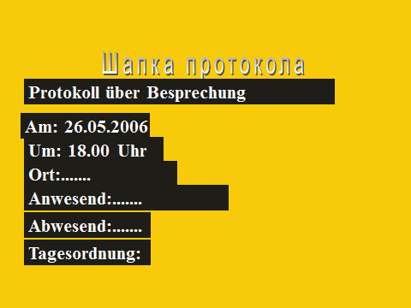

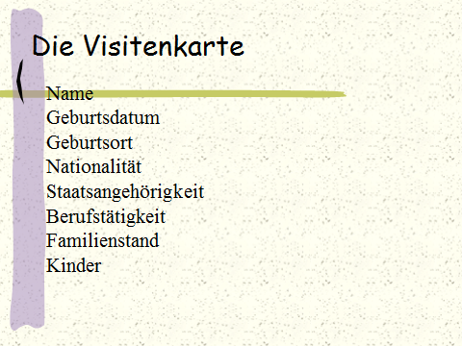
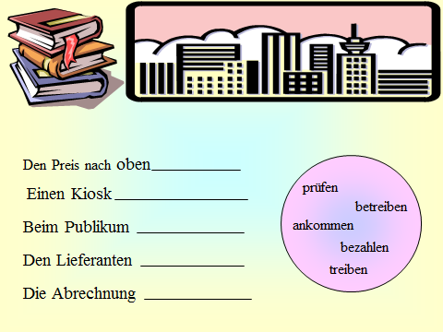
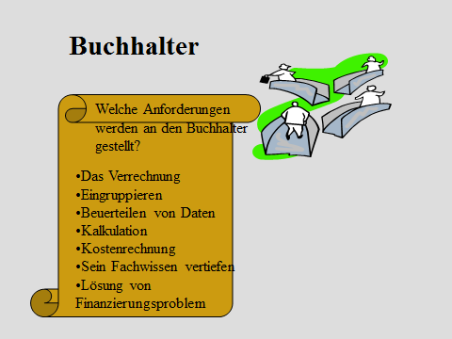
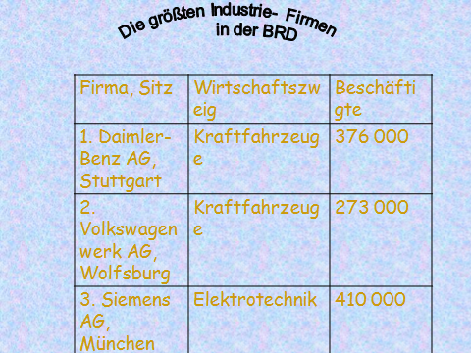

Задания
I. Переведите предложения на русский язык, обращая внимание на особенности перевода местоимения «man» в сочетании с глаголами.
1. Man muss die Anweisungen der Unternehmensleitung genau beachten.
2. Man kann den Vertrag nicht rückgängig machen.
3. In dieser Situation muss man alle Sonderwünsche berücksichtigen.
II. Определите временные формы, переведите предложения на русский язык.
- Der Warenumsatz kam um nahezu ein Viertel zu.
- In Finnland hatte sich die Konjunktur erhöht.
- Das Defizit im amerikanischen Außenhandel ist im vorigen Jahr gesunken.
- Italien ist auch in diesem Saison das billigste Urlaubsland im Alpenregion.
- Die Heinz- und Kochgeräteindustrie in Deutschland hat ein gutes Ergebnis erreicht.
III. Переведите на русский язык, подобрав соответствующий союз: da, weil, dass, der, die, das, nachdem, wenn.
- Zu Mittel- und Osteuropa bedeutet es, … sich das Wachstum in Polen und Ungarn weiter festigen wird.
- Wir möchten Sie bitten, Ihren Rechtsanwalt nicht einzuschalten, … es sich um ein Versehen handelt.
- Leider sind die Preislisten, … wir Ihnen letzten Monat zugeschickt haben, nicht mehr aktuell.
- Wir werden Ihnen sehr dankbar sein, … Sie uns Hilfe leisten können.
- Die Firma wartete auf Zahlungseingang, … Sie den Kunden gemahnt hatte.
IV. Переведите существительные (1-10). Выберите определения
(a – j), соответствующие существительным:
1. Unternehmen (n) | a) Verkaufsveranstaltungen, auf dem Produkte nur als Muster vorhanden sind und der Informationsaspekt im Vordergrund steht.
2. Kauf (m) | b) Der Rat, der Beschluss, eine der höchsten Institutionen eines Staates, die Staatliche Politik leitet, lenkt und beaufsichtigt.
3. Regierung (f) | c) Erhalt des Eigentums an einer Sache (oder der Inhaberschaft an einem Recht) gegen Barzahlung bzw. der darauf gerichtete Vertrag (Kaufvertrag).
4. Mustermesse (f) | d) Ein spezieller Betriebstyp, eine System unabhängige Wirtschaftseinheit.
5. Arbeitslohn (m) | e) Jede natürliche Person, die im Geschäftsverkehr eine gerissen Menge von Produkten nimmt und für einen bestimmten Zweck verwendet.
6. Verbraucher (m) | f) Ein Тeil der Mittel, der nicht vom Unternehmen oder dessen Inhabern zur Verfügung gestellt wird.
7. Fremdkapital (n) | g) Die Leistung (in der Regel ein Geldbetrag), die ein Arbeitgeber einem Arbeitnehmer aufgrund eines Arbeitsvertrages schuldet.
8. Bedarf (m) | h) Der Тeil der Bedürfnisse (2.B. Güter), die ein Mensch mit seinen vorhandenen Mitteln (Kaufkraft) befriedigen kann.
9. Industrybranches (f) | i) Ausgabe von Wertpapieren, Aktien.
10. Emission (f) | j) Zweig der Industry.
V. Die Firma
- Wir möchten Sie heute mit unserer Firma bekanntmachen. Sie wissen ja, daß wir Personalcomputer in verschiedenen Leistungsstufen, portable Computer und Systeme herstellen. Das Unternehmen besteht aus 5 Abteilungen: Produktion, Vertrieb, d. h., eine Verkaufsabteilung mit einer Exportabteilung, Finanz- und Personalabteilung. Alle Manager, die jede Abteilung leiten, kennen Sie bereits.
- Haben Sie eine Forschungsabteilung?
- Noch nicht, aber wir werden sie eröffnen müssen. Die Firma wächst.
- Der Rechtsform nach sind Sie eine Gesellschaft mit beschränkter Haftung?
- Genau. Wir gehören zu Kapitalgesellschaft, wie die meisten in der Bundesrepublik. Unsere Organe sind die Gesellschafterversammlung und die Geschäftsführung. Früher hatten wir einen geschäftsführenden Gesellschafter, heute ist Herr Prokopenko Geschäftsführer.
- Hier ist unsere Exportabteilung. Wir exportieren in 8 Länder der Welt. Außerdem haben wir Niederlassungen in 3 Ländern. Zur Zeit suchen wir einen selbständigen Vertreter für Großbritannien. Vor einer Woche veröffentlichten wir Stellenangebote und die ersten Bewerber waren schon da und hinterließen ihre Bewerbungsschreiben. Einer gefällt mir besonders gut.
- Wichtig ist, daß der Manager kommunikationsfähig und flexibel ist.
- Und das Fachwissen? Halten Sie nichts davon?
- Doch, aber das erste ist wichtiger.
- Heute versuchen wir auch Geschäftsverbindungen in der Ukraine anzuknüpfen. Sie sind unser Partner. Unser Angebot haben Sie schon?
- Auch die Preislisten und Kataloge.
- Zuerst warteten wir auf Ihre spezielle Anfrage und Beastellung und dann baten wir um Ihren Besuch.
- Nun sind wir da. Ich hoffe, daß wir einen Kontrakt abschließen werden.
- Wir hoffen auch darauf. Morgen besprechen wir die Verkaufsbedingungen und unterzeichnen den Vertrag.

Übung . Wiederholen Sie.

-Arbeitserfahrung  -Stellenangebote  -Arbeitgeber  -Arbeitnehmer  -Weiterbildung  -Personenabteilung  -Betrieb  -Geschäftsführer  -Renommierte Fa  -Beziehungen | -Sachbearbeiter  -Hochbezahlter  -Lohn  -Arbeitsplatz  -Auslandserfahrung  -Hochausbildung  -Verwalter  -Mitarbeiter  -Vertrag  -Lieferant

Übung . Übersetzen Sie ins Deutsche!
Для иностранных экономических партнёров предлагается сотрудничество с торговыми посредниками. В ФРГ обычно один торговый представитель представляет несколько фирм.

Übung.Bilden neue Wörter mit das Wort „die Markt“!
die Instabilität, die Einführung, die Form, der Partner, der Richtpreis, die Bescherschung, der Umbruch, der Tag, die Stunden, die Stellung.

Übung . Stellen die Fragen zum Text!

VI. Определите, являются ли приведенные ниже утверждения (1, 2, 3)
а) истинными (richtig)
b) ложными (falsch)
c) в тексте нет информации (keineInformation)
1. Die Genossenschaft ist ein Verein mit geschlossener Mitgliederzahl.
2. Der Verlust der Mitgliedschaft tritt ein durch Tod, Austritt und durch Ausschluss.
3. In Deutschland gibt es viele Genossenschaften.

